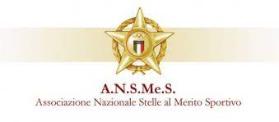
Sabato 9 ottobre ore 18
AULE POLIFUNZIONALI - BIBLIOTECA COMUNALE
con il patrocinio del Comune di Goito

Presentazione del libro di Adalberto Scemma
ZERI CON LODE
Il grande sogno di Bruno Scardeoni dalla Sacca di Goito a Velàzquez
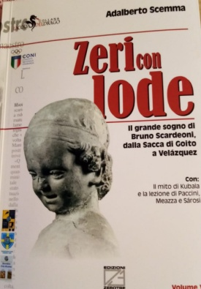
Adalberto Scemma, mantovano d’origine e firma storica del mondo letterario, ha seguito come inviato speciale tutti i grandi avvenimenti sportivi, dai Campionati del mondo alle Olimpiadi. Ha realizzato inchieste di cronaca nera e di costume e partecipato a FestivaLetteratura nel 2013

Introduce Deborah Izzo, Assessore alla Cultura del Comune di Goito
Modera il dibattito Enzo Cartapati, Presidente dell’ANSMES

Obbligatorio il Green Pass- Si consiglia la prenotazione al numero 328.0120083

